Sportovní gymnastika dětí Špičková-Opava, Mírová 29 b Opava 1, www.gymnastikaspickova.cz
R O Z P I S
Přebor města Opavy
a závod O opavského páva
cílem je nominace na přebor MSK
VS0A,VS0B, VS1A,VS1B
ve sportovní gymnastice žen
čtyřboj
22.5. 2026
Ostrava
ul. 29. dubna 33, Ostrava Výškovice
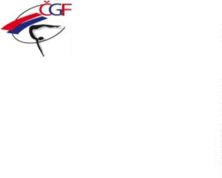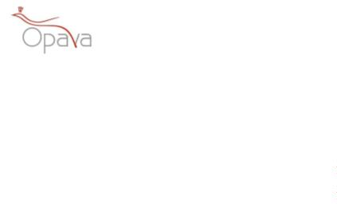

VŠEOBECNÁ USTANOVENÍ
1
2
3
4
. Pořadatel:
. Datum:
. Místo:
. Činovníci závodu:
SGD Špičková- Opava
Pátek 22. 5.2026
GK Vítkovice
ředitelka závodu
Eva Davidová
Jednatel
Gabriela Heiderová
hlavní rozhodčí
vedoucí počtář
vedoucí nástupu
Drahomíra Špičková

Tereza Nelešovská
5. Přihlášky:
UZÁVĚRKA PŘIHLÁŠEK – 18.5.2026

Bude otevřena od 8:00 hod v tělcvičně startovné 350 Kč
6. Závodní kancelář:
TECHNICKÁ USTANOVENÍ:
1
0. Předpis:
1. Startují:
závodí se dle pravidel FIG platných od 1. 1. 2025, Závodního programu ženských složek ČGF, vydání platné od 1. 1. 2026, platného Soutěžního a Disciplinárního řádu ČGF a tohoto rozpisu.

1
jednotlivci

VS0A (2019- 2018
VS0B (20117 a starší)
dle ZP
str.16-18
VS1A (2019-2018) dle ZP

VS1B (2017 a starší str.19- 23
VS4B
VS2B

12. Podmínky účasti:
Včas odevzdaná přihláška, registrační průkaz ČGF nebo průkaz jiné
tělovýchovné organizace s potvrzením o zdravotní prohlídce ne starší 1 roku.
13. Startovné:
350 ,- Kč za registrovanou závodnici registrovaného oddílu ČGF.

14. Úbor:
dle pravidel F.I.G. a Soutěžního řádu ČGF
15. Námitky:
Námitky vůči výsledné známce nejsou povoleny.
16. Časový program:
8:00 do 8:30 hod
8:00 do 8:45 hod
8::45 hod
prezentace
volné rozcvičení
porada trenérů a rozhodčích

časový program bude upřesněn dle uzávěrky přihlášek

17. Ceny:
JEDNOTLIVCI na 1. - 3. místě v kategoriích obdrží medaile,
DROBNOST Z OPAVY pro všechny závodníky , VÍTĚZ ZÍSKÁVÁ PÁVA

